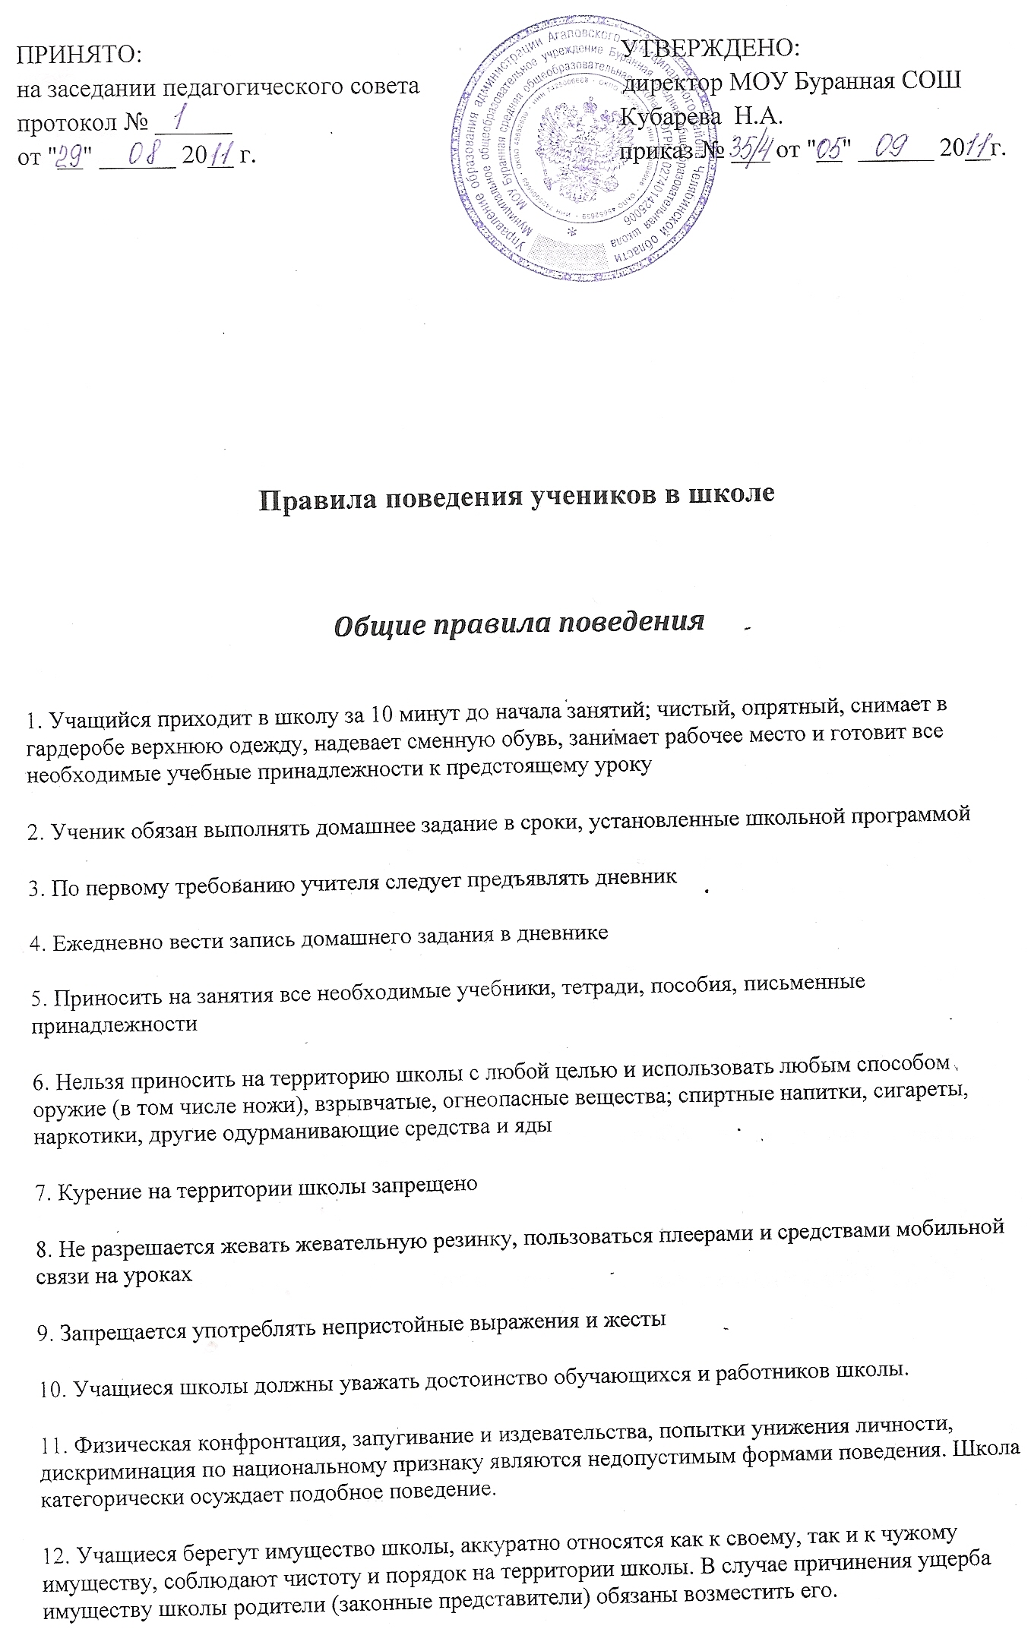13. Все учащиеся принимают участия в мероприятиях по благоустройству школы и школьной территории, в меру своих физических возможностей.
14. Учащимся следует уважать право собственности. Книги, куртки и прочие личные вещи, находящиеся в школе, принадлежат их владельцам.
15. К учащимся, присвоившим чужие вещи, могут приниматься дисциплинарные меры, вплоть до уголовного наказания.
16. Учащимся, нашедшим потерянные или забытые, по их мнению, вещи, предлагается сдать их дежурному администратору или учителю.
17. Нельзя без разрешения педагогов или медицинской сестры уходить из школы в урочное время.
18. В случае пропуска занятий, учащийся должен предъявить классному руководителю справку или записку от родителей (лиц их замещающих) о причине отсутствия на занятиях.

Поведение на занятиях

1. Когда учитель входит в класс, учащиеся встают, приветствуют учителя. Подобным образом учащиеся приветствуют любого взрослого, вошедшего в класс во время занятий (кроме времени работы на компьютере).
2. Каждый учитель определяет правила поведения учащихся на своих занятиях; эти правила не должны ущемлять достоинство ученика.
3. Во время урока нельзя шуметь, отвлекаться самому и отвлекать других товарищей от занятий посторонними разговорами, играми и другими, не относящимися к уроку делами, так как этим нарушаются права других на получение необходимых знаний.
4. На уроке учащиеся имеют право пользоваться школьным инвентарем, который они возвращают учителю после занятия. Относиться к нему надо бережно и аккуратно.
5. Если учащийся хочет задать вопрос учителю или ответить на вопрос учителя, он поднимает руку.
6. Ученик вправе отстаивать свой взгляд и свои убеждения при обсуждении различных спорных и неоднозначных вопросов в корректной форме.

Поведение учащихся до начала, в перерывах и после окончания занятий

1. Во время перерывов (перемен) учащийся обязан:
• навести чистоту и порядок на своем рабочем месте;
• выйти из класса, если попросит учитель;
• подчиняться требованиям учителя.
2. Во время перемены учащиеся могут свободно перемещаться по школе, кроме гех мест, где им запрещено находиться в целях безопасности (чердак, подвал, кухш, физическая и химическая лаборатории).
3. Во время перемен учащимся запрещается толкать друг друга, бросаться предметами и применять физическую силу.
4. Во время перемен учащимся запрещается выходить из школы без разрешения классного руководителя или дежурного администратора.
5. Категорически запрещено самовольно раскрывать окна, сидеть на подоконниках.
6. Во время перемен учащиеся не должны бегать по лестницам, вблизи оконных проемов и в других местах, не приспособленных для игр.
7. Дежурный класс помогает дежурному учителю следить за соблюдением дисциплины во время перемен.

Поведение учащихся в столовой

1. Во время еды в столовой учащимся надлежит придерживаться хороших манер и вести себя пристойно.
2. Учащиеся должны уважительно относиться к работникам столовой.
3. Разговаривать во время еды следует не громко, чтобы не беспокоить тех, кто ест по соседству.
4. Учащиеся убирают стол после принятия пищи, ставят на место стулья.
5. Учащиеся бережно относятся к имуществу школьной столовой.
6. Запрещается приходить в столовую в верхней одежде.

Обязанности дежурного по классу

1. Дежурные назначаются в соответствии с графиком дежурства по классу.
2. Дежурные помогают педагогу подготовить класс для следующего урока, производят посильную уборку классного помещения.
3. Во время перемены дежурный ученик (ученики) проветривают класс, помогает учителю развесить учебный материал для следующего урока, раздает тетради по просьбе учителя.
4. В конце рабочего дня дежурные учащиеся готовят класс для следующего рабочего дня (протирают пыль с мебели, поливают цветы).

Обязанности дежурного по школе

1. Дежурство осуществляется учащимися 6-9 классов.
2. В обязанности дежурного входит:
проверять сменную обувь у учащихся при входе в школу; помогать раздеваться учащимся младших классов;
следить за порядком в раздевалке;
обеспечивать чистоту и порядок на закрепленных за ними участках школы;
оказывать необходимую помощь в организации учебно-воспитательного процесса учителям и администрации школы.
3. Ежедневно, по окончании уроков, дежурные приводят в порядок закрепленные за ними участки школы и сдают их классному руководителю или дежурному администратору.
4. Дежурный не имеет право применять физическую силу при пресечении нарушений со стороны учащихся.

Рекомендации к внешнему виду учащихся

1. В школу учащиеся должны приходить в опрятной одежде, предназначенной для занятий
2. Одежда должна соответствовать возрасту, выражать уважение хозяина к самому себе и обществу.
3. Рекомендуется не применять излишнюю косметику и не носить много украшений на занятиях
4. В школе все учащиеся ходят в сменной обуви.
5. Спортивная одежда предназначена для уроков физической культурой, на других уроках она неуместна.
6. Находиться в школе в верхней одежде, без особых на то причин, не разрешается.
7. На уроках технологии мальчики должны иметь рабочий халат, девочки - фартук и головные
8. На торжественные общешкольные мероприятия учащиеся приходят в соответствующей форме: девочки в темных юбках или брюках и светлых блузках, мальчики - в темных костюмах и светлых рубашках. Желательно наличие галстука для последних.
9. На праздничные вечера, концерты учащиеся выбирают одежду по своему усмотрению.

